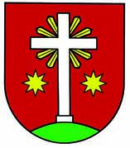
OBEC HORNÁ BREZNICA
Obecný úrad Horná Breznica č. 78, 020 61 Horná Breznica

Oznam emailovej adresy

pre Voľby do orgánov samosprávy obce

a do orgánov samosprávnych krajov

Emailová adresa na doručenie oznámenia o delegovaní člena a náhradníka do okrskovej volebnej komisie v obci Horná Breznica pre Voľby do orgánov samosprávy obce a do orgánov samosprávnych krajov konaných dňa 29.10.2022 je:

obec@hornabreznica.eu

Tibor Mičko
starosta obce

